PWMによる電圧制御実験

　出席番号　８　学生氏名　織田祐斗

1. 目的

PWM(Pulse Width Modulation)によって電圧を制御する方法を学ぶ.

2. 原理

　PWMとは、半導体を使った電力(あるいは電圧)を制御する方式の１つで、オンとオフの繰り返しスイッチングを行い、出力される電力を制御する。一定電圧の入力から、パルス列のオンとオフの一定周期を作り、オンの時間幅を変化させる電力制御方式をPWMと呼ぶ。(東芝　ストレージ＆デバイスソリューション社(改変))

オンになっている割合をデューティー比といい、周期の逆数をPWM周波数という.

3. 実験内容

1. マイコン(Arduino)にプログラムを書き込み、PWM信号が出力されることをオシロスコープで確認し、電圧、周波数、デューティー比を観測する.
2. デューティー比とPWM周波数を各3通りずつ変化させて9通り測定し、PWM信号をマルチメーター(テスター)で測定し、デューティー比と電圧の関係を測定する.さらに、任意のデューティー比においてオシロスコープを使って3通りのPWM周波数を測定する.
3. PWM信号と直流電圧の2通りの電圧をLEDに印加し、同じ明るさで点灯する場合のデューティー比と電圧の関係を調べる.直流電圧はArduinoの5Vを可変抵抗で分圧したものを使い、3通りの明るさで実験する.

実験機器

　Arduino UNO

　USBケーブル

　LED(抵抗内蔵)　2個

　可変(半固定)抵抗1kΩ

　ブレッドボード、ジャンパー線

　オシロスコープ

　マルチメーター(テスター)

4. 実験結果と考察

　実験１では図1の太線の結果が得られた.点線と図内の式は太線の近似曲線とその式である.この式より、平均電圧は約2.4Vであったと考えられる.

　実験2では図2、図3の結果が得られた.図2ではPWM周波数の設定値と実測値の差はほぼないことがわかった.図3ではPWM周波数の変化では電圧は変化せず、デューティー比の変化に対応して変化することがわかった.

　実験3は図4の結果が得られた.輝度は目測であるため電圧に関しては正確な値ではないが、図3の結果を踏まえるとデューティー比と電圧は比例関係にあることがわかった.

　以上の結果から、デューティー比を活用することで、PWMによって電圧を制御できることがわかった.

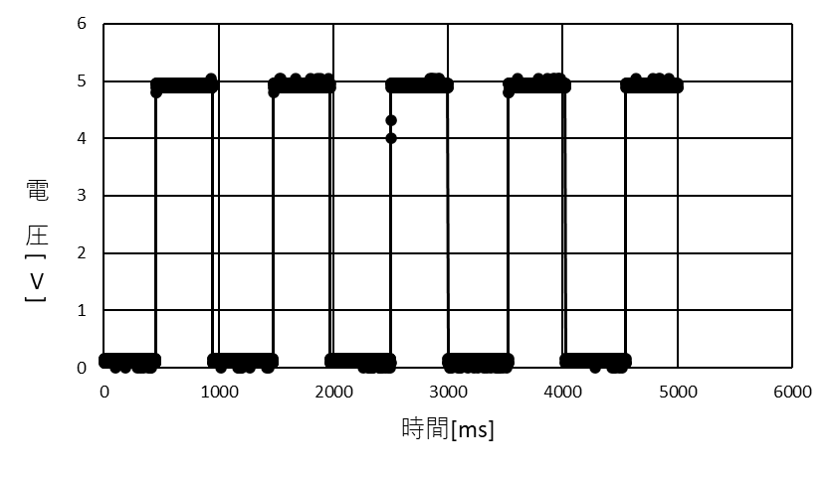

図１　PWM信号の例(977Hz,48.2%)

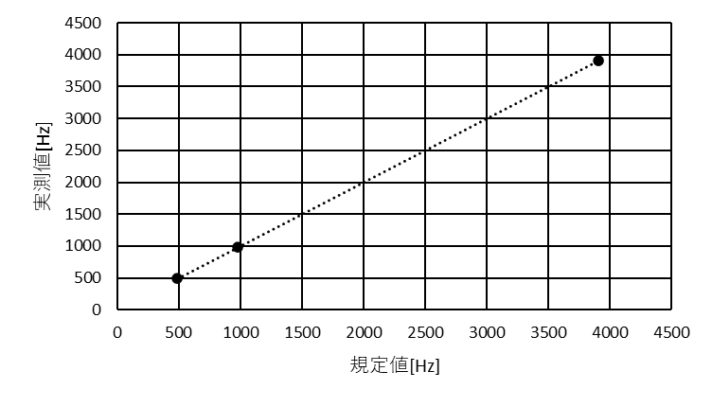

図２　PWM周波数の設定値と実測値の関係

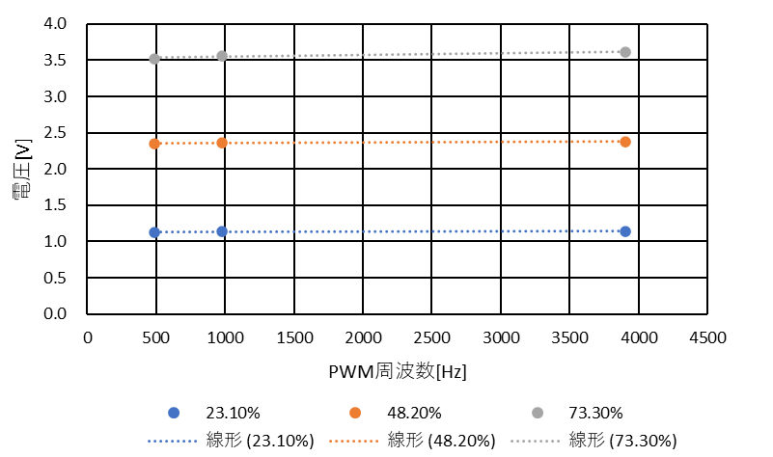

図３　デューティー比、PWM周波数と電圧の関係

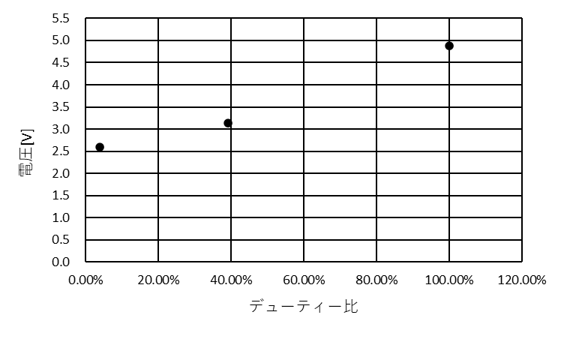

図４　デューティー比と電圧の関係